第七章 万有引力与宇宙航行

一、选择题
1．某同学设想驾驶一辆“陆地——太空”两用汽车(如图)，沿地球赤道行驶并且汽车相对于地球速度可以增加到足够大。当汽车速度增加到某一值时，它将成为脱离地面绕地球做圆周运动的“航天汽车”。不计空气阻力，已知地球的半径R＝6 400 km。下列说法正确的是( )
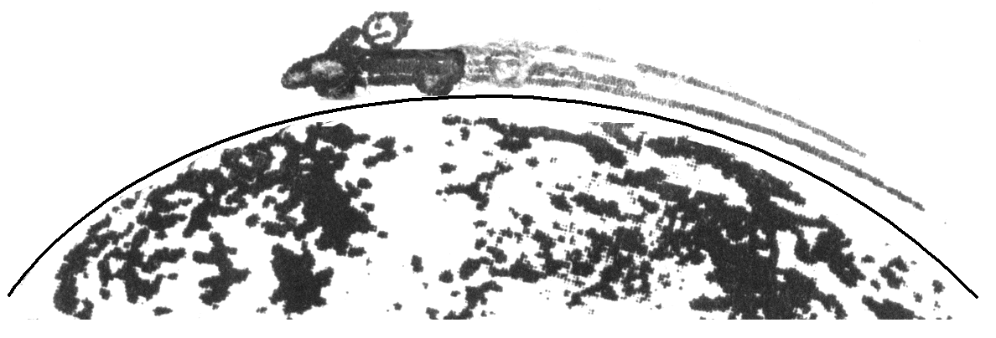
A．汽车在地面上速度增加时，它对地面的压力增大
B．当汽车速度增加到7.9 km/s，将离开地面绕地球做圆周运动
C．此“航天汽车”环绕地球做圆周运动的最小周期为1 h
D．在此“航天汽车”上可以用弹簧测力计测量物体的重力
2．假设地球是一半径为R、质量分布均匀的球体。一矿井深度为d。已知质量分布均匀的球壳对壳内物体的引力为零。矿井底部和地面处的重力加速度大小之比为( )
A.1- B.1+
C.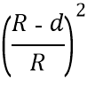 D.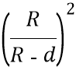
3．2019年4月10日,人类发布了历史上的首张黑洞照片,我国科学家也参与其中做出了巨大贡献。经典的“黑洞”理论认为,当恒星收缩到一定程度时,会变成密度非常大的天体,这种天体的逃逸速度非常大,大到光从旁边经过时都不能逃逸,也就是其第二宇宙速度大于等于光速,此时该天体就变成了一个黑洞。若太阳演变成一个黑洞后的密度为ρ、半径为R,光速为c,第二宇宙速度是第一宇宙速度的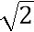倍,引力常量为G,则ρR²的最小值是( )
A.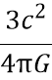 B.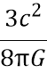
C.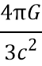 D.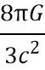
4．已知引力常量G，那么在下列给出的各种情境中，能根据测量的数据求出火星平均密度的是( )
A.在火星表面使一个小球做自由落体运动，测出下落的高度H和时间t
B.发射一颗贴近火星表面绕火星做圆周运动的卫星，测出卫星的周期T
C.观察火星绕太阳的圆周运动，测出火星的直径D和火星绕太阳运行的周期T
D.发射一颗绕火星做圆周运动的卫星，测出卫星离火星表面的高度H和卫星的周期T
5．关于行星绕太阳运动的下列说法中正确的是( )
A.离太阳越近的行星运动周期越短
B.所有行星都在同一椭圆轨道上绕太阳运动
C.行星绕太阳运动时，太阳位于行星椭圆轨道的对称中心处
D.所有行星与太阳的连线在相等时间内扫过的面积均相等
6．假设在宇宙中存在这样三个天体A、B、C，它们在一条直线上，天体A离天体B的高度为某值时，天体A和天体B就会以相同的角速度共同绕天体C运转，且天体A和天体B绕天体C运动的轨道都是圆轨道，如图所示.以下说法正确的是( )
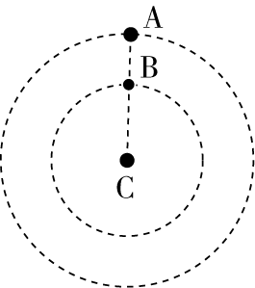
A.天体A做圆周运动的加速度小于天体B做圆周运动的加速度
B.天体A做圆周运动的线速度大于天体B做圆周运动的线速度
C.天体A做圆周运动的向心力小于天体C对它的万有引力
D.天体A做圆周运动的向心力等于天体C对它的万有引力
7．下列说法中错误的是( )。
A.一条杆的长度不会因为观察者是否与杆做相对运动而不同,这是经典物理学家的观点
B.一条沿自身长度方向运动的杆,其长度总比杆静止时的长度小
C.一条杆的长度静止时为l₀,不管杆如何运动,杆的长度均小于l₀
D.如果两根平行的杆在沿自己的长度方向上做相对运动,与它们分别相对静止的两位观察者都会认为对方的杆缩短了
8．如果我们能测出月球表面的重力加速度g,月球的半径R和月球绕地球的转动周期T,就能够根据万有引力定律“称量”月球的质量了。已知引力常量为G,关于月球质量M的表达式正确的是( )。
A.M=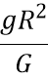
B.M=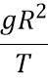
C.M=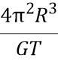
D.M=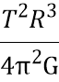
二、多选题
9．(多选)某同学阅读了“火星的现在、地球的未来”一文，摘录了以下资料：①根据目前被科学界普遍接受的宇宙大爆炸学说可知，引力常量在极其缓慢地减小；②火星位于地球绕太阳轨道的外侧；③由于火星与地球的自转周期几乎相同，自转轴与公转轨道平面的倾角也几乎相同，所以火星上也有四季变化。根据该同学摘录的资料和有关天体运动规律，可推断( )
A．太阳对地球的引力在缓慢减小
B．太阳对地球的引力在缓慢增加
C．火星上平均每个季节持续的时间等于3个月
D．火星上平均每个季节持续的时间大于3个月
10．(多选)我国未来将建立月球基地,并在绕月轨道上建造空间站。如图所示,关闭发动机的航天飞机仅在月球引力作用下沿椭圆轨道向月球靠近,并将在椭圆的近月点B处与空间站对接。已知空间站C绕月轨道半径为r,周期为T,引力常量为G,月球的半径为R,忽略月球自转,下列说法正确的是( )。
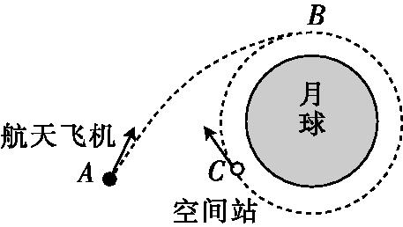
A.月球的质量为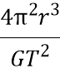
B.航天飞机到达B处由椭圆轨道进入空间站圆轨道时必须加速
C.航天飞机从A处到B处做减速运动
D.月球表面的重力加速度为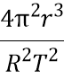
11．(多选)如图所示,在嫦娥探月工程中,设月球半径为R,月球表面的重力加速度为g₀。飞船在半径为4R的圆形轨道Ⅰ上运动,到达轨道的A点时点火变轨进入椭圆轨道Ⅱ,到达轨道的近月点B时,再次点火进入近月轨道Ⅲ,绕月球做圆周运动,忽略月球的自转,则( )。
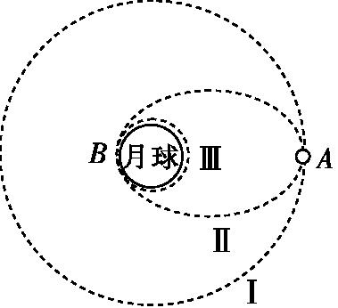
A.飞船在轨道Ⅲ上的运行速率大于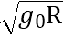
B.飞船在轨道Ⅰ上的运行速率小于在轨道Ⅱ上B处的运行速率
C.飞船在轨道Ⅰ上的向心加速度小于在轨道Ⅱ上B处的向心加速度
D.飞船在轨道Ⅰ、轨道Ⅲ上运行的周期之比T_{Ⅰ}∶T_{Ⅲ}=4∶1
12．(多选)16世纪,哥白尼根据天文观测的大量资料,经过40多年的天文观测和潜心研究,提出日心说的如下四个基本论点,这四个论点目前看存在缺陷的是( )。
A.宇宙的中心是太阳,所有行星都绕太阳做匀速圆周运动
B.地球是绕太阳做匀速圆周运动的行星,月球是绕地球做匀速圆周运动的卫星,它绕地球运转的同时还跟地球一起绕太阳运动
C.天空不转动,因为地球每天自西向东转一周,造成太阳每天东升西落的现象
D.与日地距离相比,恒星离地球都十分遥远,比日地间的距离大得多
三、解答题
13．某星球的质量约为地球的9倍,半径约为地球的一半,若从地球上高h处平抛一物体,物体射程为60 m,则在该星球上,从同样的高度,以同样的初速度平抛同一物体,则星球表面的重力加速度为 m/s²,在星球表面,物体的水平射程为 m(地球表面重力加速度取10 m/s²)。
14．土星直径为119 300 km，是太阳系统中第二大行星，自转周期只需10 h 39 min，公转周期为29.4年，距离太阳1.432×10⁹ km。土星最引人注目的是绕着其赤道的巨大光环。在地球上人们只需要一架小型望远镜就能清楚地看到光环，环的外沿直径约为274 000 km。请由上面提供的信息，估算地球距太阳有多远。(保留三位有效数字)
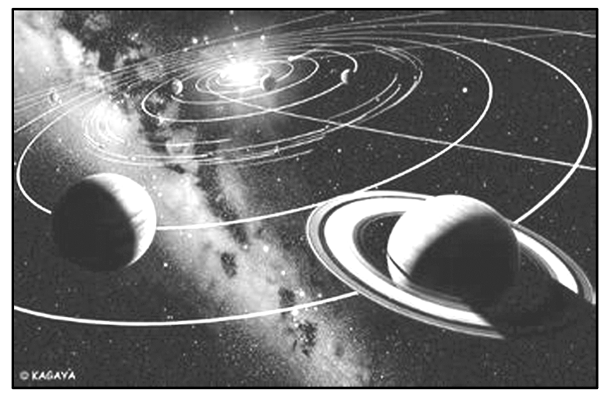
四、计算题
15．经天文学家观察，太阳在绕着银河系中心(银心)的圆形轨道上运行，这个轨道半径约为3×10⁴光年(约等于2.8×10²⁰ m)，转动一周的周期约为2亿年(约等于6.3×10¹⁵ s)。太阳做圆周运动的向心力是来自位于它轨道内侧的大量星体的引力，可以把这些星体的全部质量看作集中在银河系中心来处理问题．(G＝6.67×10^{－11} N·m²/kg²)
用给出的数据来计算太阳轨道内侧这些星体的总质量。

16．太阳系以外存在着许多恒星与行星组成的双星系统.它们运行的原理可以理解为：质量为M的恒星和质量为m的行星(M>m)，在它们之间的万有引力作用下都有规则地运动着.如图所示，我们可认为行星在以某一定点C为中心、半径为a的圆周上做匀速圆周运动(图中没有表示出恒星).设引力常量为G，恒星和行星的大小可忽略不计.
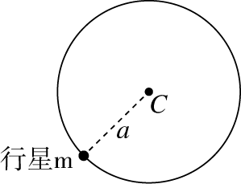
(1)求恒星与点C间的距离；
(2)试在图中粗略画出恒星运动的轨道和位置；
(3)计算恒星的运行速率v.

17．如图所示，质量分别为m和M的两个星球A和B在引力作用下都绕O点做匀速圆周运动，星球A和B两者中心之间距离为L。已知A、B的中心和O三点始终共线，A和B分别在O的两侧，引力常量为G。求：
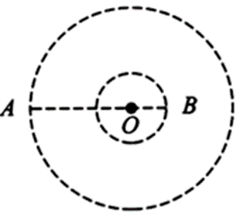
(1)A星球做圆周运动的半径R和B星球做圆周运动的半径r；
(2)两星球做圆周运动的周期；
(3)如果把星球A质量的搬运到B星球上，并保持A和B两者中心之间距离仍为L。则组成新的稳定双星后那么星球A半径和周期如何变化？

参考答案

一、选择题

1．B
【解析】
由mg－F_{N}＝m得F_{N}＝mg－m，可知A错；7.9 km/s是最小的发射速度，也是最大的环绕速度，B对；由mg＝m()²R知T＝84min，C错；“航天汽车”上处于完全失重状态，任何与重力有关的实验都无法进行，D错。
2．A
【解析】
设地球的密度为ρ,地球的质量为M,根据万有引力定律可知,地球表面的重力加速度g=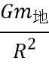。地球质量可表示为m_{地}=πR³ρ。因质量分布均匀的球壳对球壳内物体的引力为零,所以矿井下以(R-d)为半径的地球的质量为m_{地}'=π(R-d)³ρ,解得m_{地}'=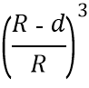m_{地},则矿井底部处的重力加速度g'=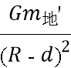,矿井底部处的重力加速度和地球表面的重力加速度之比为=1-,选项A正确;选项B、C、D错误。
3．B
【解析】
设黑洞质量为m',根据万有引力提供向心力有G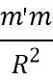=m,得第一宇宙速度v=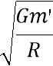,则第二宇宙速度为v₂=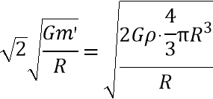≥c,所以ρR²≥。选项B正确,A、C、D错误。
4．B
【解析】
估算天体密度的一般思路是给定围绕天体并在天体表面运行的卫星的周期T，根据G＝m，天体密度ρ＝＝，即已知引力常量G和在天体表面运行的卫星的周期T，可求出天体的平均密度，故B项正确；由A、C、D三项数据均不能求出火星密度，故A、C、D三项错误.
5．A
【解析】
由公式＝k知，离太阳越近R越小，行星运动公转周期T越短，故A项正确；由开普勒第一定律可得，所有行星都绕太阳做椭圆运动，且是在不同的椭圆轨道上绕太阳运动，太阳处在所有椭圆的一个焦点上，故B项错误；由开普勒第一定律可得，行星绕太阳运动时，太阳位于行星椭圆轨道的一个焦点处，故C项错误；同一行星与太阳的连线在相等时间内扫过的面积均相等，故D项错误.
6．B
【解析】
由于天体A、B绕天体C运动的轨道都是圆轨道，根据a_{n}＝ω²r，v＝ωr可知A项错误，B项正确；天体A做圆周运动的向心力是由天体B和C对其引力的合力提供的，故C项错误，D项错误.
7．C
【解析】
若杆沿垂直于自身长度的方向运动,它的长度将不变,C项错误。
8．A
【解析】
在月球表面,物体的重力与万有引力相等,则有G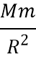=mg,可得月球的质量M=,A项正确,B项错误;月球绕地球做圆周运动,根据万有引力提供向心力得G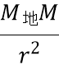=M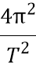r,由于r表示轨道半径,而R表示月球半径,可得地球质量M_{地}=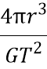,C、D两项错误。
二、多选题

9．AD
【解析】
由于引力常量在缓慢减小，根据万有引力公式得知太阳对地球的引力在缓慢减小，A正确；由于火星的轨道半径比地球的轨道半径大，由＝mR，得T＝2π，所以火星绕太阳公转的周期比地球大，地球公转周期是一年，即12个月，则火星的公转周期大于12个月，因而火星上的每个季节持续的时间要大于3个月，D正确。
10．AD
【解析】
设空间站质量为m,在圆轨道上,由G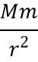=m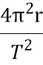,得M=,A项正确;要使航天飞机在椭圆轨道的近月点B处与空间站C对接,航天飞机必须在B点减速,否则航天飞机将继续做椭圆运动,B项错误;航天飞机飞向B处,根据开普勒第二定律可知,航天飞机向近月点靠近做加速运动,C项错误;月球表面物体重力等于月球对物体的引力,则有mg_{月}=G,可得g_{月}=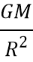=,D项正确。
11．BC
【解析】
由m=mg₀知,v=,即飞船在近月轨道Ⅲ上的运行速率等于,A项错误;由v=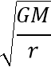知,v_{Ⅰ}<v_{Ⅲ},而飞船在轨道Ⅱ上的B点做离心运动,有v_{ⅡB}>v_{Ⅲ},则有v_{ⅡB}>v_{Ⅰ},B项正确;由a_{n}=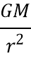知,飞船在轨道Ⅰ上的向心加速度小于在轨道Ⅱ上B处的向心加速度,C项正确;由T=2π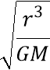知,飞船在轨道Ⅰ、轨道Ⅲ上运行的周期之比T_{Ⅰ}∶T_{Ⅲ}=8∶1,D项错误。
12．ABC
【解析】
我们现在已经知道太阳不是宇宙的中心。所有行星围绕太阳运动的轨道都是椭圆,太阳处在所有椭圆的一个焦点上;行星在椭圆轨道上运动的周期T和轨道半长轴满足为恒量,故所有行星实际并不是在做匀速圆周运动,整个宇宙在不停地运动,所以A、B、C三项的说法都有一定的缺陷。与日地距离相比,恒星离地球都十分遥远,比日地间的距离大得多,D项正确。
三、解答题

13．10
14．根据开普勒第三定律有：＝k，k只与太阳质量有关。则＝，其中T为公转周期，R为行星到太阳的距离。代入数值得：＝，解得R_{地}＝1.50×10¹¹ m＝1.50×10⁸ km。
四、计算题

15．假设太阳轨道内侧这些星体的总质量为M，太阳的质量为m，轨道半径为r，周期为T，太阳做圆周运动的向心力来自于这些星体的引力，则G＝mr
故这些星体的总质量为
M＝＝ kg
≈3.3×10⁴¹ kg。
16． (1)恒星和行星做圆周运动的角速度、向心力的大小相同，则mω²a＝Mω²R_{M}，可得R_{M}＝a.
(2)恒星运动的轨道和位置大致如图.
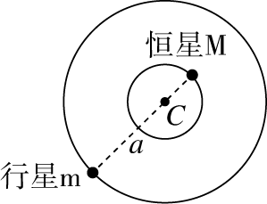
(3)对恒星M有G＝M
解得v＝.
17．(1)令A星的轨道半径为R，B星的轨道半径为r，则由题意有：L＝r＋R
两星做圆周运动时的向心力由万有引力提供，则有：
，
又因为L＝r＋R
联立解得：，。
(2)根据(1)可以得到。
(3)根据，知M变大，R变大
根据，知周期不变。

